下面使用font属性对字体样式进行综合设置，如例3-9所示。
- example09.html
- <!doctype html>
- <html>
- <head>
- <meta charset="utf-8">
- <title>font属性</title>
- <style type="text/css">
- .one{ font:italic 18px/30px "隶书";}
- .two{ font:italic 18px/30px;}
- </style>
- </head>
- <body>
- <p class="one">段落1：使用font属性综合设置段落文本的字体风格，字号，行高和字体。</p>
- <p class="two">段落2：使用font属性综合设置段落文本的字体风格、字号和行高。由于省略了字体属性font-family，这时font属性不起作用。</p>
- </body>
- </html>
在例3-9中，定义了两个段落，同时使用font属性分别对它们进行相应的设置。
运行例3-9，效果如图3-15所示。
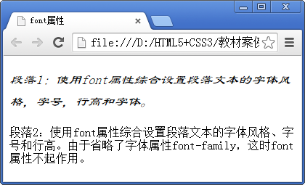
- 使用font属性综合设置字体样式
从图3-15容易看出，font属性设置的样式并没有对第二个段落生效，这是因为对第二个段落的设置中省略了字体属性font-family。

